Выполняем замеры на форме. 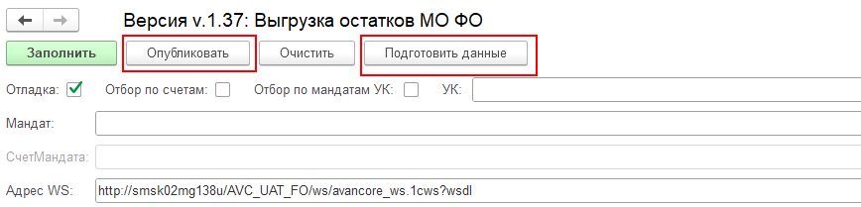
Предварительно вставим отладочные сообщения в код.
В функции «Опубликовать» запретим выгрузку, все данные будем записывать в файл.
Методы для замеров:
Подготовить данные
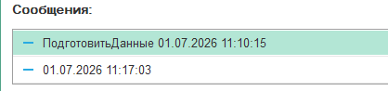

В оценке производительности:
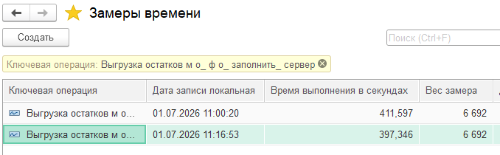
Опубликовать
В оценке производительности:
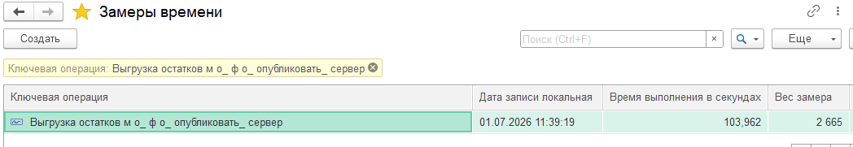

Выполним замеры через фоновое задание:
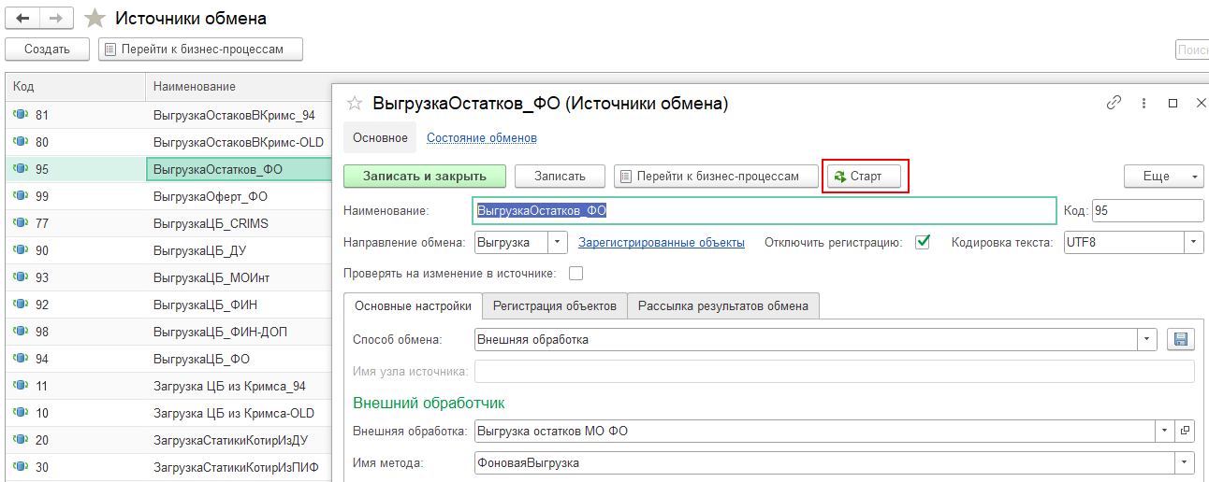
Замеры
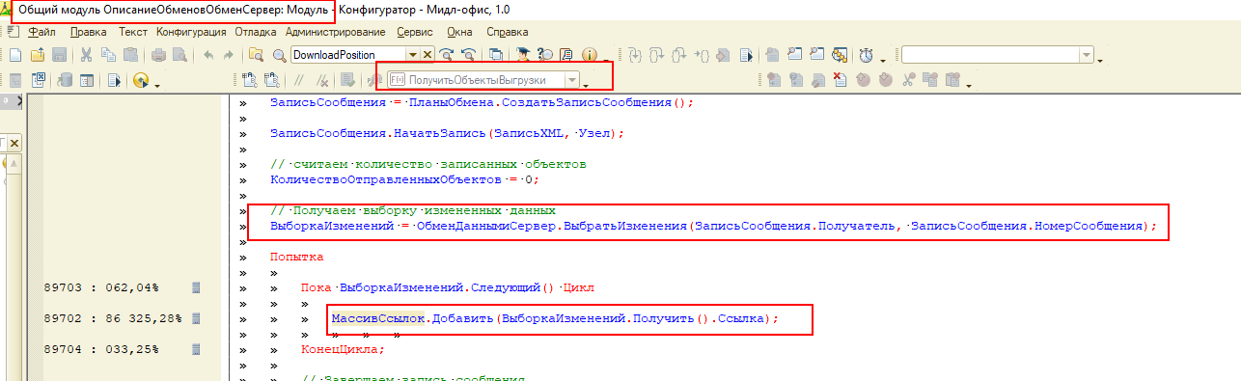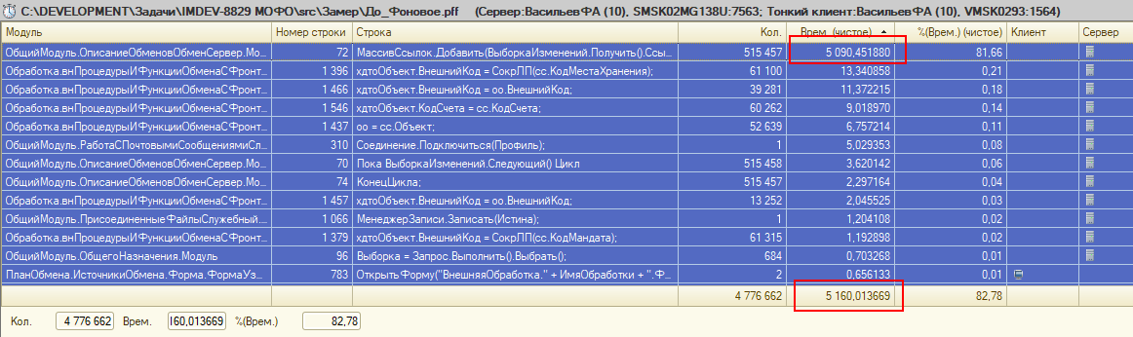
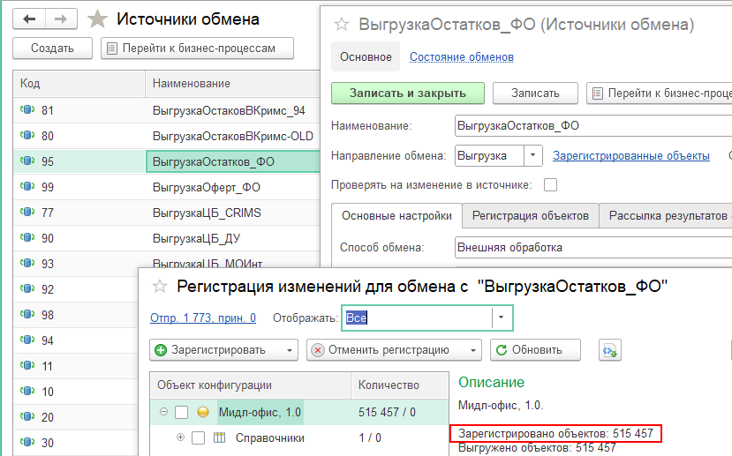
Запускаем замер регламентного задания:
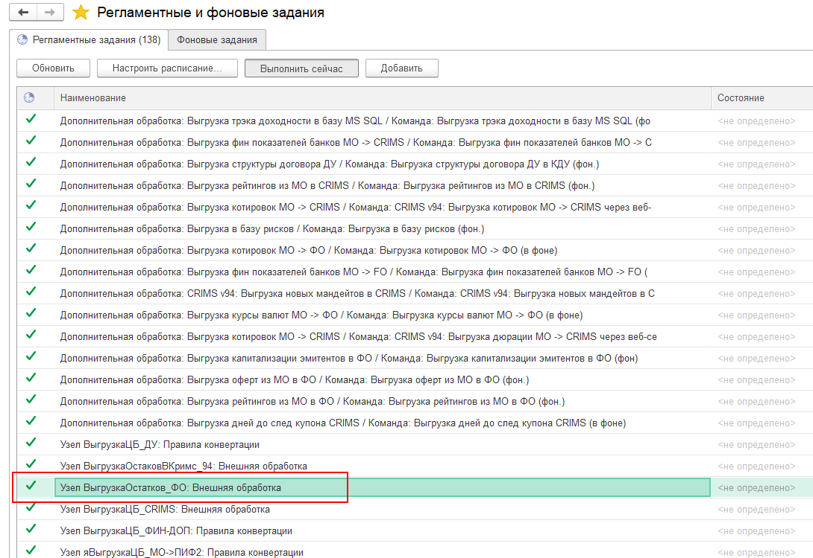
Теперь отменяем регистрацию всех объектов на узле
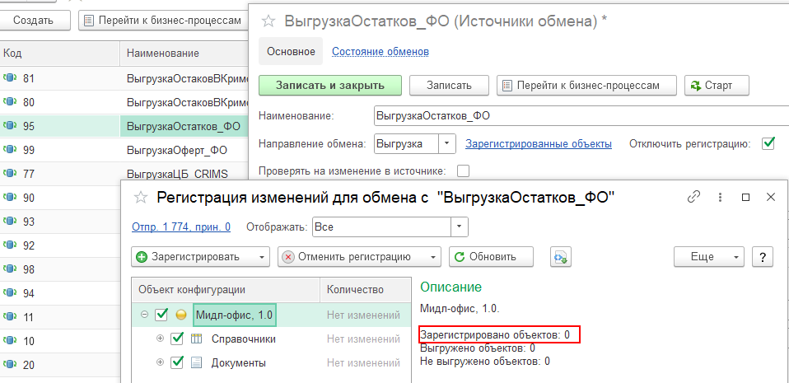

Запускаем замер повторно.
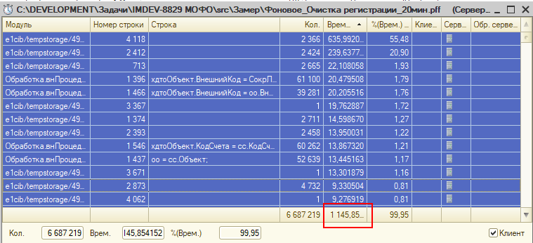
Отработало за 20минут. Уменьшение на 1ч. 10 мин.

В Итоге большая часть время обработки (передача данных закомментирована) уходит на чтение зарегистрированных данных, это 5090 секунд примерно полтора часа, .

Странное решение, зачем обработку настраивать в обмен данных, если она не передает зарегистрированные данные? И даже обмен не происходит на узлах?

По итогу использование обработки через механизм обмена абсолютно бесполезно, не используются ни данные узла, ни зарегистрированные данные.

Лучше обработку выделить в отдельную внешнюю обработку, механизм обмена только замедляет ее.

Продумать реализацию многопоточного выполнения.

Необходимо проанализировать алгоритм DownloadPosition в базе ФО.

